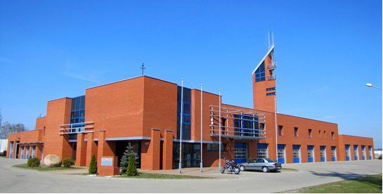
Komenda Powiatowa Państwowej
Straży Pożarnej w Ostrowie Wielkopolskim
znajduje się przy ulicy Batorego 21.

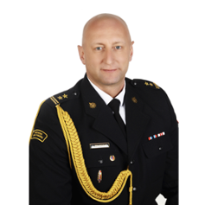
Szefem Komendy Straży Pożarnej jest
pełniący obowiązki Komendanta Powiatowego
Pan Łukasz Frątczak. Panu komendantowi pomaga jeden zastępca komendanta i inni strażacy.

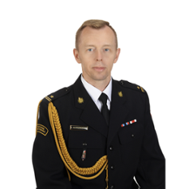
Zastępcą komendanta jest
pan Łukasz Aleksandrzak

Czym zajmują się strażacy z komendy?
Strażacy pracują codziennie w dzień i w nocy:
• gaszą pożary

• wycinają złamane drzewa

• ratują i pomagają zwierzętom

• pomagają przy wypadkach
samochodowych

Strażacy robią jeszcze inne rzeczy.
Na przykład:

• sprawdzają czy w budynkach jest
bezpiecznie. Sprawdzają czy w
budynkach są gaśnice i drzwi
przeciwpożarowe.

• szkolą Strażaków Ochotników. Po
szkoleniach Strażacy Ochotnicy mogą
jeździć do akcji.

• odwiedzają i kontrolują Strażaków
Ochotników z mniejszych miast i wsi.
Strażacy uczą dzieci jak bezpiecznie
zachowywać się w różnych sytuacjach. Na
przykład przy ognisku, w lesie, w czasie burzy
lub powodzi.

Budynek Komendy Powiatowej Państwowej Straży
Pożarnej w Ostrowie Wielkopolskim

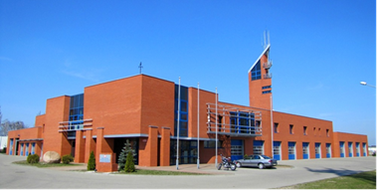
Do Komendy możesz wejść od strony
ulicy Batorego.

Budynek Komendy nie jest dostępny dla
osób na wózku. Nie ma windy.
Osoba na wózku może wjechać tylko na
parter. Tam pomoże jej strażak.

Kontakt z pracownikami Komendy

Żeby załatwić sprawy w Komendzie
osoby ze szczególnymi potrzebami
mogą:
• napisać pismo i wysłać je na adres:
Komenda Powiatowa
Państwowej Straży Pożarnej
ul. Batorego 21
63-400 Ostrów Wielkopolski
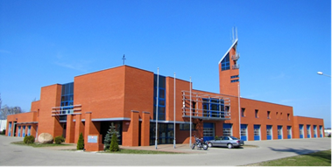
przynieść pismo do Komendy.
Pismo odbierze strażak na
parterze.

napisać pismo i wysłać je przez
platformę e-PUAP:
www.epuap.gov.pl
ePUAP to Elektroniczna Platforma
Usług Administracji Publicznej.
Żeby wysłać pismo przez e-PUAP
musisz mieć Internet i swoje konto
w ePUAP

• napisać wiadomość i wysłać ją na
adres mailowy: kppspostrow@psp.wlkp.pl

• wysłać faks pod numer
62 332 42 95

Osoby ze szczególnymi potrzebami
mogą też przyjść do Komendy i spotkać
się z pracownikiem.
Komenda działa od godziny
7.30 do 15.30.
Zadzwoń najpierw pod numer 47 77 18 600.
Pracownik zaprosi Cię na określoną godzinę.

